Тимофеева Наталья
М8О-202Б-19
Лабораторная работа № 11
Описание работы
Реализуйте паттерн «синглтон». На форме должны располагаться элементы управления типа NumericUpDown и Button (кнопка). При первом нажатии кнопки создаётся объект типа “синглтон” и в целочисленное поле этого объекта заносится число из элемента NumericUpDown, потом выводится MessageBox в котором отображаются занятия хеш-кода и целочисленного поля из объекта “синглтон”. При повторном нажатии кнопки выводится значения хеш-кода и целочисленного поля из объекта “синглтон”.
Программа
Form1.Designer.cs
namespace Lab11 {
partial class Form1 {
/// <summary>
/// Обязательная переменная конструктора.
/// </summary>
private System.ComponentModel.IContainer components = null;

/// <summary>
/// Освободить все используемые ресурсы.
/// </summary>
/// <param name="disposing">истинно, если управляемый ресурс должен быть удален; иначе ложно.</param>
protected override void Dispose(bool disposing) {
if (disposing && (components != null)) {
components.Dispose();
}
base.Dispose(disposing);
}

#region Код, автоматически созданный конструктором форм Windows

/// <summary>
/// Требуемый метод для поддержки конструктора — не изменяйте
/// содержимое этого метода с помощью редактора кода.
/// </summary>
private void InitializeComponent() {
this.button1 = new System.Windows.Forms.Button();
this.numericUpDown1 = new System.Windows.Forms.NumericUpDown();
((System.ComponentModel.ISupportInitialize)(this.numericUpDown1)).BeginInit();
this.SuspendLayout();
//
// button1
//
this.button1.Location = new System.Drawing.Point(120, 145);
this.button1.Name = "button1";
this.button1.Size = new System.Drawing.Size(120, 23);
this.button1.TabIndex = 0;
this.button1.Text = "Показать число";
this.button1.UseVisualStyleBackColor = true;
this.button1.Click += new System.EventHandler(this.button1_Click);
//
// numericUpDown1
//
this.numericUpDown1.Location = new System.Drawing.Point(120, 78);
this.numericUpDown1.Name = "numericUpDown1";
this.numericUpDown1.Size = new System.Drawing.Size(120, 20);
this.numericUpDown1.TabIndex = 1;
//
// Form1
//
this.AutoScaleDimensions = new System.Drawing.SizeF(6F, 13F);
this.AutoScaleMode = System.Windows.Forms.AutoScaleMode.Font;
this.ClientSize = new System.Drawing.Size(346, 245);
this.Controls.Add(this.numericUpDown1);
this.Controls.Add(this.button1);
this.Name = "Form1";
this.Text = "Singleton";
((System.ComponentModel.ISupportInitialize)(this.numericUpDown1)).EndInit();
this.ResumeLayout(false);

}

#endregion

private System.Windows.Forms.Button button1;
private System.Windows.Forms.NumericUpDown numericUpDown1;
}
}

Form1.cs
using System;
using System.Collections.Generic;
using System.ComponentModel;
using System.Data;
using System.Drawing;
using System.Linq;
using System.Text;
using System.Threading.Tasks;
using System.Windows.Forms;

namespace Lab11 {
public partial class Form1 : Form {
public Form1() {
InitializeComponent();
}
private void button1_Click(object sender, EventArgs e) {
decimal value = numericUpDown1.Value;
Singleton message = Singleton.getInstance(value);
System.Windows.Forms.MessageBox.Show(message.GetHashCode().ToString(), message.number.ToString());
}
}
class Singleton {
private static Singleton instance;
public decimal number { get; private set; }
private Singleton(decimal a) {
this.number = a;
}
public static Singleton getInstance(decimal a) {
if (instance == null)
instance = new Singleton(a);
return instance;
}
}
}
Работа программы
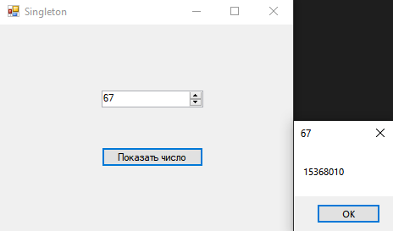

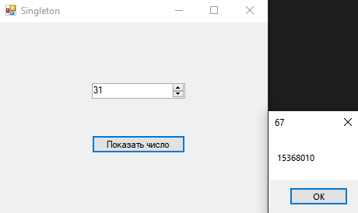

Вывод
Singleton - порождающий паттерн, который гарантирует, что для определенного класса будет создан только один объект, а также предоставит к этому объекту точку доступа.
Singleton надо использовать, когда необходимо, чтобы для класса существовал только один экземпляр
Плюсы: контролируемый доступ к единственному экземпляру.
Минусы:
--- глобальные объекты могут быть вредны для объектного программирования, в некоторых случаях приводят к созданию немасштабируемого проекта;
--- усложняет написание модульных тестов и следование TDD;
--- усложняется контроль за межпоточными гонками и задержками.

